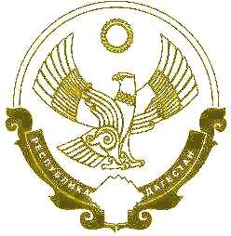

**МИНИСТЕРСТВО ОБРАЗОВАНИЯ И НАУКИ РЕСПУБЛИКИ ДАГЕСТАН**

**МУНИЦИПАЛЬНОЕ КАЗЕННОЕ ОБЩЕОБРАЗОВАТЕЛЬНОЕ УЧРЕЖДЕНИЕ**

**«Бамматюртовская средняя общеобразовательная школа»**

**ИНН 0534029937 ОГРН 1020501766284 368041.РД, Хасавюртовский район, с. Бамматюрт, ул. Школьная ,72. E-mail:** [**bammat.school@mail.ru**](mailto:bammat.school@mail.ru)

12.02.2019 г. № 16 §3

**ПРИКАЗ**

**Об организации самообследования**

**МКОУ «Бамматюртовская СОШ» за 2018 год**

В соответствии с пунктом 3 части 2 статьи 29 Федерального закона Российской Федерации от 29 декабря 2012 года № 273-ФЗ «Об образовании в Российской Федерации», приказом Минобрнауки России от 14 июня 2013 года № 462 «Об утверждении порядка проведения самообследования образовательной организацией», приказом Министерства образования и науки Российской Федерации от 10 декабря 2013 г. № 1324 «Об утверждении показателей деятельности образовательной организации, подлежащей самообследованию», Постановлением Правительства РФ от 05 августа 2013г. №662 «Об осуществлении мониторинга системы образования», Приказом Министерства образования и науки РФ от 14 декабря 2017 г.№1218 и с целью обеспечения доступности и открытости информации о деятельности МКОУ «Бамматюртовская СОШ».

**ПРИКАЗЫВАЮ:**

1.Утвердить положение о самообследовании МКОУ «Бамматюртовская СОШ» (Приложение 1).

2.Утвердить и ввести в действие план подготовки и проведения работ по самообследованию до 20.03.2019 года (Приложение 2).

3.Утвердить рабочую группу по организации, проведению самообследования и подготовке отчета о результатах самообследования в следующем составе:

Идрисова П.А. – заместитель директора по УВР, руководитель рабочей группы;

Ясиева Я.К. – заместитель директора по ВР;

Вагабов А.А. – председатель профкома;

Гехаева Б.Р. – педагог-психолог;

Арсланалиева Х.В. - педагог-библиотекарь.

4.Рабочей группе организовать проведение самообследования школы с 11.03.2019 года по 20.03.2019 года.

5.Идрисовой П.А.- заместителю директора по УВР, руководителю рабочей группы:

5.1. Обобщить полученные результаты в форме отчета о самообследовании МКОУ «Бамматюртовская СОШ» до 30.03.2019г.

5.2. Рассмотреть отчет о самообследовании на педагогическом совете до 30.03.2019г.

5.3. Направить подписанный директором и заверенный печатью отчет о самообследовании в Управление образования Администрации МО «Хасавюртовский район» до 10.04.2019 года.

5.4. Разместить отчет о самообследовании на сайте до 10.04.2019года.

6. Контроль над исполнением приказа оставляю за собой.

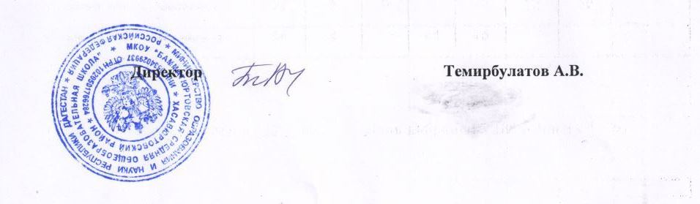

С приказом ознакомлены: ________ Идрисова П.А.

________ Ясиева Я.К. _________ Гехаева Б.Р.

_________ Вагабов А.А. _________ Арсланалиева Х.В.